2022年度
四川省阿坝州小金县人民法院部门决算

保密审查情况：已审查，内容审定
部门主要负责人审签情况：已审签，同意对外公开
目录
公开时间：2022年9月17日
第一部分 部门概况 6
一、基本职能及主要工作 6
（一）主要职能。 6
（二）2022年重点工作完成情况。 6
二、机构设置 6
第二部分 2022年度部门决算情况说明 7
一、 收入支出决算总体情况说明 7
二、 收入决算情况说明 7
三、 支出决算情况说明 7
四、财政拨款收入支出决算总体情况说明 7
五、一般公共预算财政拨款支出决算情况说明 8
（一）一般公共预算财政拨款支出决算总体情况 8
（二）一般公共预算财政拨款支出决算结构情况 8
（三）一般公共预算财政拨款支出决算具体情况 8
六、一般公共预算财政拨款基本支出决算情况说明 9
七、“三公”经费财政拨款支出决算情况说明 9
（一）“三公”经费财政拨款支出决算总体情况说明 9
（二）“三公”经费财政拨款支出决算具体情况说明 9
八、政府性基金预算支出决算情况说明 11
九、 国有资本经营预算支出决算情况说明 11
十、其他重要事项的情况说明 11
（一）机关运行经费支出情况 11
（二）政府采购支出情况 11
（三）国有资产占有使用情况 11
（四）预算绩效管理情况。 11
第三部分 名词解释 13
第四部分 附件 17
附件1 17
2022年小金县人民法院部门整体支出绩效报告 20
第五部分 附表 21
一、收入支出决算总表 21
二、收入决算表 21
三、支出决算表 21
四、财政拨款收入支出决算总表 21
五、财政拨款支出决算明细表 21
六、一般公共预算财政拨款支出决算表 21
七、一般公共预算财政拨款支出决算明细表 21
八、一般公共预算财政拨款基本支出决算表 21
九、一般公共预算财政拨款项目支出决算表 21
十、政府性基金预算财政拨款收入支出决算表 21
十一、国有资本经营预算财政拨款收入支出决算表 21
十二、国有资本经营预算财政拨款支出决算表 21
十三、政府性基金预算财政拨款“三公”经费支出决算表 21

(注：请部门根据实际注明页码)

第一部分 部门概况

一、基本职能及主要工作

（一）主要职能。
小金县人民法院是国家审判机关，依照法律规定独立行使审判权，对小金县人民代表大会及其常务委员会负责并报告工作。主要工作是:依法审理各类案件，全力维护小金的和谐稳定。

（二）2022年重点工作完成情况。
2022年，小金法院坚持以习近平新时代中国特色社会主义思想为指导，深入学习习近平法治思想，贯彻落实党的十在县委领导、人大监督和政府、政协及社会各界支持下，结合“规范创新管理年”工作主题，以“六个实质化”纵深推进“六个治理”，忠实履行宪法法律赋予的职责，各项工作稳中有进。

二、机构设置
小金县人民法院属独立法人机构，一级预算单位，内设机构9个：综合办公室、政治处（督查室）、立案庭（诉讼服务中心）、刑事审判庭（环境资源审判庭）、民事审判庭（未成年人案件审判庭）、行政审判庭、执行局、审判管理办公室（研究室）、司法警察大队；下设基层人民法庭4个：美兴人民法庭、达维人民法庭、抚边人民法庭、汗牛人民法庭。年末实有在编干警人数54人、非在编干警人数17人。

第二部分 2022年度部门决算情况说明

- 收入支出决算总体情况说明
2022年小金县人民法院财政资金收入总额1965.25万元，支出总计1946.1万元，年末结转结余19.15万元。与2021年相比，收入总计增加319.03万元、支出总计减少85.39万元，增加减少率分别是19.37%、4.2%。主要变动原因是2022年收入增加了县级基础性绩效与奖励性目标奖，支出减少了项目支出。
- 收入决算情况说明
2022年本年收入总额为1965.25万元，其中：一般公共预算财政拨款收入1311.05万元，占66.71%；政府性基金预算财政拨款收入0万元，占0%；上级补助收入0万元，占0%；事业收入0万元，占0%；经营收入0万元，占0%；附属单位上缴收入0万元，占0%；其他收入654.2万元，占33.29%。
- 支出决算情况说明
2022年本年支出合计1946.1万元，其中：基本支出1472.22万元，占75.65%；项目支出473.87万元，占24.35%；上缴上级支出0万元，占0%；经营支出0万元，占0%；对附属单位补助支出0万元，占0%。

四、财政拨款收入支出决算总体情况说明
2022年财政拨款收入1965.25万元，财政拨款支出总计1946.1万元。与2021年相比，财政拨款收入增加319.03万元、支总计各减少各减少85.39万元，减少率分别是19.37%、4.2%。主要变动原因是2022年收入增加了县级基础性绩效与奖励性目标奖，支出减少了项目支出。

五、一般公共预算财政拨款支出决算情况说明

（一）一般公共预算财政拨款支出决算总体情况
2022年一般公共预算财政拨款支出1311.05万元，占本年支出合计的67.37%。与2021年相比，一般公共预算财政拨款减少了335.17万元，减少20.36%。主要变动原因是2022年县级绩效目标奖及2022年法院绩效奖金由县级地方财政保障654.2万元。

（二）一般公共预算财政拨款支出决算结构情况
2022年一般公共预算财政拨款支出1311.05万元，主要用于以下方面:公共安全支出978.03万元，占74.6%；社会保障和就业支出158.13万元，占12.06%；卫生健康支出55.31万元，占4.22%；住房保障支出119.58万元，占9.12%。

（三）一般公共预算财政拨款支出决算具体情况
2022年一般公共预算支出决算数为1311.05万元，完成预算100%。其中：
1.公共安全支出204: 支出决算为978.03万元，完成预算100%。
2.社会保障和就业208: 支出决算为158.13万元，完成预算100%。
3.卫生健康支出210:支出决算为55.31万元，完成预算100%。
4.住房保障支出221:支出决算为119.58万元，完成预算100%。

六、一般公共预算财政拨款基本支出决算情况说明
2022年一般公共预算财政拨款基本支出1167.78万元，其中：
人员经费1067.23万元，主要包括：基本工资、津贴补贴、奖金、伙食补助费、绩效工资、机关事业单位基本养老保险缴费、职业年金缴费、其他社会保障缴费、其他工资福利支出、离休费、退休费、抚恤金、生活补助、医疗费补助、奖励金、住房公积金、其他对个人和家庭的补助支出等。
日常公用经费100.55万元，主要包括：办公费、印刷费、咨询费、手续费、水费、电费、邮电费、取暖费、物业管理费、差旅费、因公出国（境）费用、维修（护）费、租赁费、会议费、培训费、公务接待费、劳务费、委托业务费、工会经费、福利费、公务用车运行维护费、其他交通费、税金及附加费用、其他商品和服务支出、办公设备购置、专用设备购置、信息网络及软件购置更新、其他资本性支出等。

七、“三公”经费财政拨款支出决算情况说明

（一）“三公”经费财政拨款支出决算总体情况说明
2022年“三公”经费财政拨款支出决算为62.43万元，完成预算100%。

（二）“三公”经费财政拨款支出决算具体情况说明
2022年“三公”经费财政拨款支出决算中，因公出国（境）费支出决算0万元，占0%；公务用车购置及运行维护费支出决算60.76万元，占97.33%；公务接待费支出决算1.67万元，占2.67%。
1.因公出国（境）经费支出0万元，完成预算0%。全年安排因公出国（境）团组0次，出国（境）0人。因公出国（境）支出决算比2021年增加/减少0万元，增长/下降0%。
2.公务用车购置及运行维护费支出60.76万元,完成预算100%。公务用车购置及运行维护费支出决算比2021年增加2.89万元，增加5%。主要原因是案件数量增多，派车出差办案随之增加。
其中：公务用车购置支出0万元。全年按规定更新购置公务用车0辆，其中：轿车0辆、金额0万元，越野车0辆、金额0万元，载客汽车0辆、金额0万元。截至2022年末，单位共有公务用车7辆，其中：轿车0辆、越野车6辆、载客汽车1辆。
公务用车运行维护费支出60.76万元。主要用于办案所需的公务用车燃料费、维修费、过路过桥费、保险费等支出。
3.公务接待费支出1.67万元，完成预算100%。公务接待费支出决算比2021年增加0.73万元，增加77.65%。主要原因是疫情放开管控，来访人员增加。
国内公务接待支出1.67万元，主要用于执行公务、开展业务活动开支的交通费、住宿费、用餐费等。国内公务接待19批次，141人次（不包括陪同人员），共计支出1.67万元，具体内容包括：接待餐费。
外事接待支出0万元。

八、政府性基金预算支出决算情况说明
2022年政府性基金预算拨款支出0万元。
- 国有资本经营预算支出决算情况说明
2022年国有资本经营预算拨款支出0万元。

十、其他重要事项的情况说明

（一）机关运行经费支出情况
2022年，法院机关运行经费支出100.55万元，比2021年减少10.76万元，减少9.67%。主要原因是存在人员调动。

（二）政府采购支出情况
2022年，法院政府采购支出总额93.65万元，其中：政府采购货物支出93.65万元、政府采购工程支出0万元、政府采购服务支出0万元。授予中小企业合同金额93.65万元，占政府采购支出总额的100%，其中：授予小微企业合同金额93.65万元，占政府采购支出总额的100%。

（三）国有资产占有使用情况
截止2022年末我单位办公用房及业务用房面积共计10549.32平方米，价值为1785.95万元。
车辆共计7辆，价值为273.22万元，其中：越野车5辆，价值为180.35万元；小型载客车1辆，价值为39.99万元；其他车型1辆，价值为52.88万元。

（四）预算绩效管理情况
根据预算绩效管理要求，本单位对部门预算项目开展了绩效评估，年终执行完毕后完成情况自评，我单位预算执行情况良好，无不良记录及违规违纪行为，预算支出和决算支出情况相符。根据绩效评价工作要求，我们对自评工作实施方案进行了认真的研究和部署，使自评工作得以顺利开展，并取得了较好的效果。

- 名词解释

1.财政拨款收入：本科目核算行政单位从同级财政部门取得的财政预算资金。
2.事业收入：本科目核算事业单位开展专业业务活动及其辅助活动取得的收入。
3.经营收入：本科目核算事业单位在专业业务活动及其辅助活动之外开展非独立核算经营活动取得的收入。
4.其他收入：事业单位本科目核算事业单位除财政补助收入、事业收入、上级补助收入、附属单位上缴收入、经营收入以外的各项收入；行政单位本科核算行政单位取得的除财政拨款收入以外的其他各项收入。
5.用事业基金弥补收支差额：指事业单位在当年的财政拨款收入、事业收入、经营收入、其他收入不足以安排当年支出的情况下，使用以前年度积累的事业基金（事业单位当年收支相抵后按国家规定提取、用于弥补以后年度收支差额的基金）弥补本年度收支缺口的资金。
6.年初结转和结余：指以前年度尚未完成、结转到本年按有关规定继续使用的资金。
7.结余分配：指事业单位按照事业单位会计制度的规定从非财政补助结余中分配的事业基金和职工福利基金等。
8.年末结转和结余：指单位按有关规定结转到下年或以后年度继续使用的资金。
9.公共安全支出（类）204：反映政府维护社会公共安全方面的支出。
10.法院（类）204（款）05：反映法院（包括各专门法院）的支出。
11.行政运行（类）204（款）05（项）01：反映行政单位（包括实行公务员管理的事业单位）的基本支出。
12.一般行政管理事务（类）204（款）05（项）02：反映行政单位（包括实行公务员管理的事业单位）未单独设置项级科目的其他项目支出。
13.其他法院支出（类）204（款）05（项）99：反映上述项目以外其他用于法院方面的支出。
14.社会保障和就业支出（类）208：反映政府在社会保障与就业方面的支出。
15.行政事业单位养老支出（类）208（款）05：反映用于行政事业单位养老方面的支出。
16.机关事业单位基本养老保险缴费支出（类）208（款）05（项）05：反映机关事业单位实施养老保险制度由单位缴纳的基本养老保险费支出。
17.机关事业单位职业年金缴费支出（类）208（款）05（项）06：反映机关事业单位实施养老保险制度由单位实际缴纳的职业年金支出。
18.卫生健康支出（类）210：反映政府卫生健康方面的支出。
19.行政事业单位医疗（类）210（款）11：反映行政事业单位医疗方面的支出。
20.行政单位医疗（类）210（款）11（项）01：反映财政部门安排的行政单位（包括实行公务员管理的事业单位，下同）基本医疗保险缴费经费，未参加医疗保险的行政单位的公费医疗经费，按照国家规定享受离休人员、红军老战士待遇人员的医疗经费。
21.公务员医疗补助（类）210（款）11（项）03：反映财政部门安排的公务员医疗补助经费。
22.住房保障支出（类）221：集中反映政府用于住房方面的支出。
23.住房改革支出（类）221（款）02：反映行政事业单位用财政拨款资金和其他资金等安排的住房改革支出。
24.住房公积金（类）221（款）02（项）01：反映行政事业单位按人力资源和社会保障部、财政部规定的基本工资和津贴补贴以及规定比例为职工缴纳的住房公积金。
25.基本支出：指为保障机构正常运转、完成日常工作任务而发生的人员支出和公用支出。
26.项目支出：指在基本支出之外为完成特定行政任务和事业发展目标所发生的支出。
27.经营支出：指事业单位在专业业务活动及其辅助活动之外开展非独立核算经营活动发生的支出。
28.“三公”经费：指部门用财政拨款安排的因公出国（境）费、公务用车购置及运行费和公务接待费。其中，因公出国（境）费反映单位公务出国（境）的国际旅费、国外城市间交通费、住宿费、伙食费、培训费、公杂费等支出；公务用车购置及运行费反映单位公务用车车辆购置支出（含车辆购置税）及租用费、燃料费、维修费、过路过桥费、保险费等支出；公务接待费反映单位按规定开支的各类公务接待（含外宾接待）支出。
29.机关运行经费：为保障行政单位（含参照公务员法管理的事业单位）运行用于购买货物和服务的各项资金，包括办公及印刷费、邮电费、差旅费、会议费、福利费、日常维修费、专用材料及一般设备购置费、办公用房水电费、办公用房取暖费、办公用房物业管理费、公务用车运行维护费以及其他费用。

第四部分 附件

附件1

小金县人民法院
转移支付2022年度绩效自评报告

一、绩效目标分解下达情况

（一）中央下达2022年政法转移支付预算和绩效目标情况。

2022年政法转移支付资金共计下达549万元，全年共计支出政法转移资金523万元,预算执行率95.27%。
二、绩效目标完成情况分析

（一）资金投入情况分析。
1.项目资金到位情况分析。项目资金下达时间为2022年7月6日下达政法转移支付资金365万元,12月7日下达政法转移支付资金184万元。
2.项目资金执行情况分析。截至2022年年底，全年支出包中央政法转移支付资金523万元。主要用于2022年日常办案业务支出及业务装备采购支出。

（二）资金管理情况分析。
我院在财务管理上严格遵守预算会计规章制度，明确 收支两条线”的管理办法:在资产管理，，做到账物一致、账表相符;诉讼费管理上，明确票款分离管理制度，由银行代收，避免立案庭开票收费的行为;执行款物管理上，设立银行专户，建立专账专人管理，明确遵守财政部制定的基本建设财务管理规定;在支出方面，我院对报账严格要求，差派费报销必须附出差审批表和公务卡单，对手续不齐全的，一律不了核报。严格控制车辆支出，外出办案办事能拼车出行尽量拼车;对于车辆严格限制公里数，规定晚上车辆入库，每月登记车辆公里数。严格控制办公用品消耗，从一张纸、一支笔抓起，杜绝一切浪费。
- 总体绩效目标完成情况分析。

2022年我院年度总体绩效目标完成情况：1、确保了日常审判执行工作及基层法庭正常开展，同时得到了上级部门的大力支持，改善保障了办案业务的资金支持，进一步推动小金县人民法院财务统管工作。

给干警提供了安全、良好的司法工作环境，满足了本院办案主业有效运行。

3、2022年度服判息诉率96.01%，高于85%，能够让当事人在每一件案件中感到满意。

（四）绩效指标完成情况分析。

1.产出指标完成情况分析

（1）数量指标。2022年受理诉讼案件共计556件，结案数量共计544件，当年受理执行案件共计331件，执结案件331件,法官人均结案数48件，长期未结案件化解率达到100%，全年参加培训干警共计17次30人，办案及业务用房维修面积6000平方米，使用业务装备经费购LED会议显示屏一套、无人机1套、案卷装订机一台、新建安检中心及相应配套的设施。

（2）质量指标。2022年案件结案均衡度79&，一审判决案件改发率1.064%，生效案件改发率0.00%，执行案件法定期限内执结率100%。

（3）时效指标。2022年案件平均在院审理天数26.15天，较上年度有所提升,案件接收比85.58%，法定审限内结案率达到100%。

2.满意度指标完成情况分析

2022年度服判息诉率96.01%，高于85%说明案件审判合理，满意度较高。
三、偏离绩效目标的原因和下一步改进措施
一是年初县级财政保障我院部分中央政法纪检监察转移支付资金，主要用于日常办案业务开支及部分项目质保金。改进措施：下一年度加强资金支付力度。
二是执法执勤车辆采购项目未完成，主要原因是部分采购流程不熟悉，且筹备阶段工作较为复杂。改进措施：下一年度年初加紧改造并完成该项工作；
四、绩效自评结果拟应用和公开情况
进一步加强对绩效目标结果的运用，督促做好绩效自评发现的问题，并进行认真整改，确保本单位绩效目标保质保量实现。
五、其他需要说明的问题
巡视、审计和财会监督中发现的问题及其所涉及的金额。
无
附：转移支付区域（项目）绩效目标自评表

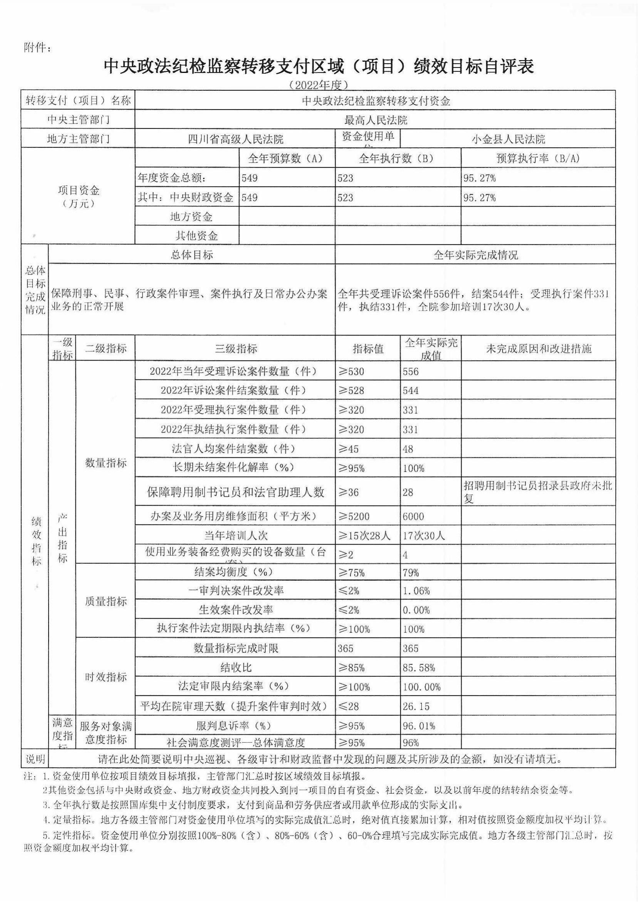

第五部分 附表

一、收入支出决算总表

二、收入决算表

三、支出决算表

四、财政拨款收入支出决算总表

五、财政拨款支出决算明细表

六、一般公共预算财政拨款支出决算表

七、一般公共预算财政拨款支出决算明细表

八、一般公共预算财政拨款基本支出决算表

九、一般公共预算财政拨款项目支出决算表

十、政府性基金预算财政拨款收入支出决算表

十一、国有资本经营预算财政拨款收入支出决算表

十二、国有资本经营预算财政拨款支出决算表

十三、财政拨款“三公经费”支出决算表

